Отчет о проведении праздника посвященного
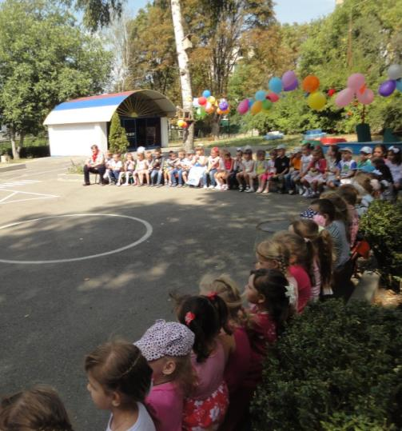
« Дню Знаний».

1 сентября 2015 года в МКДОУ №13 «Родничок» прошел веселый праздник "День знаний".
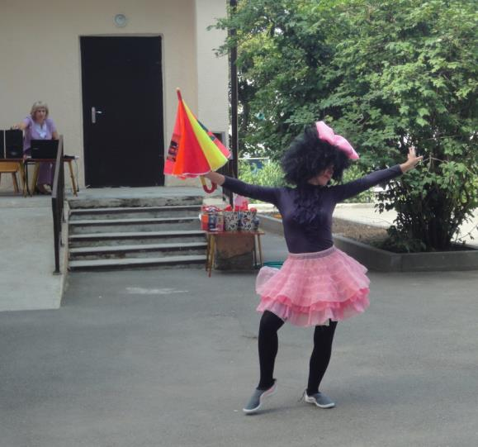
С утра нарядные школьники с цветами пошли в школу, а наши ребята, тоже нарядные, пришли с шариками в детский сад.
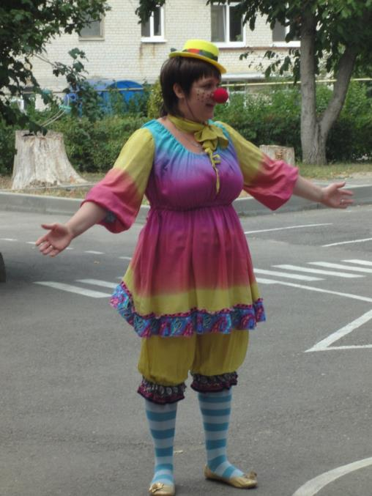

Сегодня праздник на дворе,
Звонкий и веселый!
Дошколят ждет детский сад,
А школьников ждет школа!

В гости к ребятам приходили сказочные персонажи – Инесса- Клаунесса и Дюдюка Барбидокская.
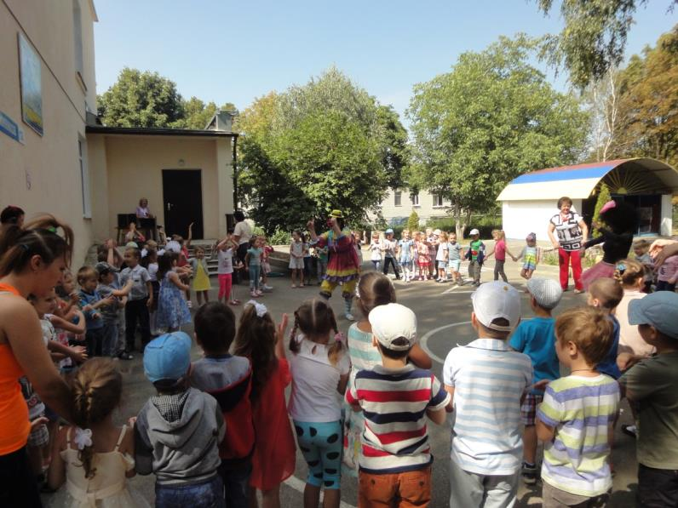

Гостьи загадывали детям загадки, играли в веселые игры!

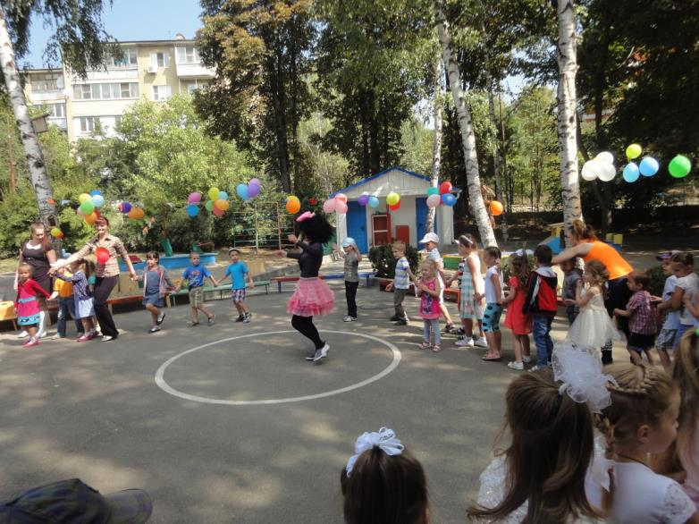

Танцевали!

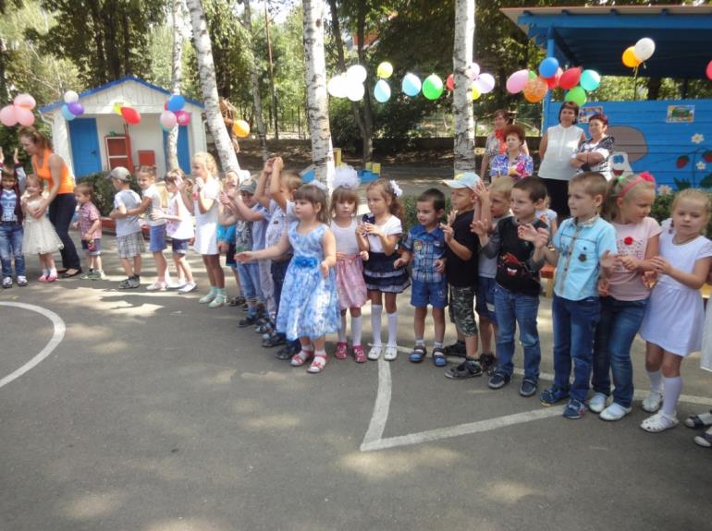

Запускали воздушные шары.

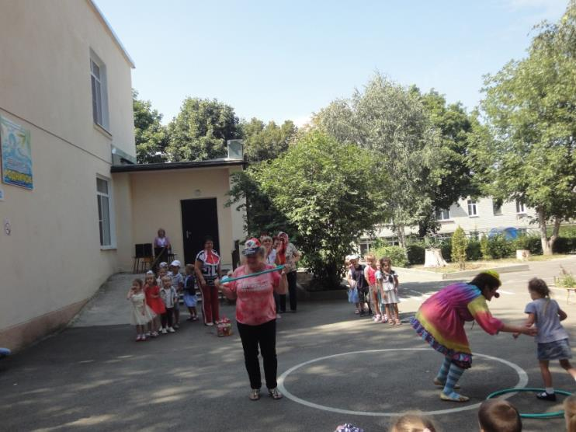

Наши взрослые превратились в малышей, и активно участвовали в играх!

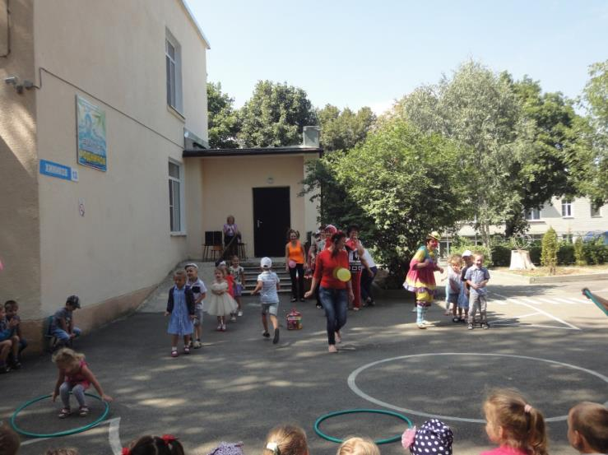

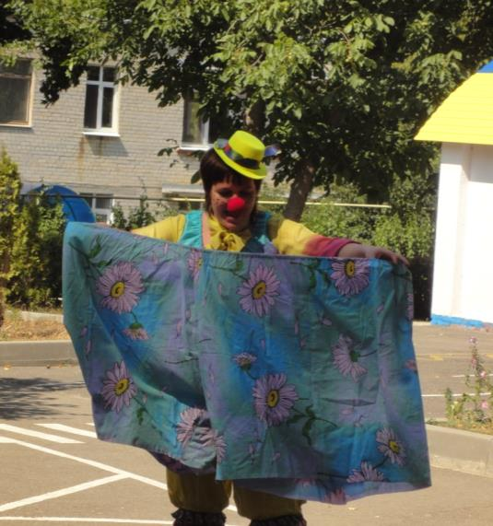
Инесса-Клаунесса и Дюдюка Барбидокская соревновались с ребятами в ловкости

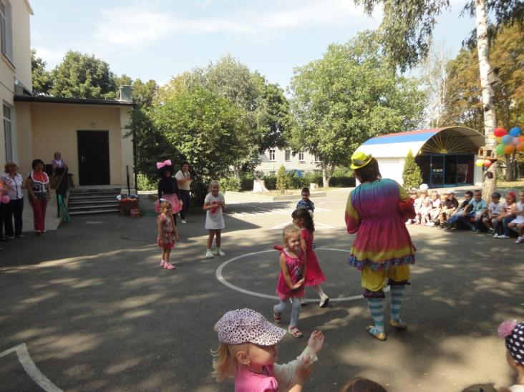

Зрители были в восторге!

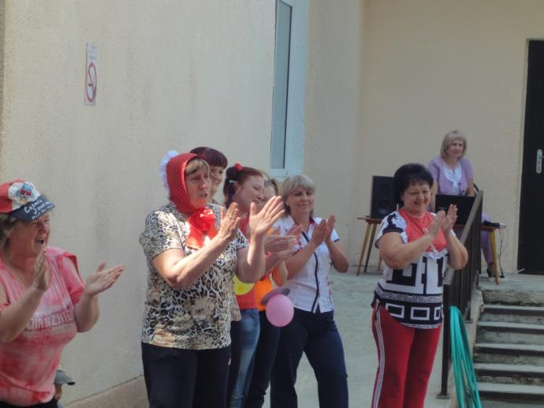

Наши веселые соревнования прошли на "Ура"!

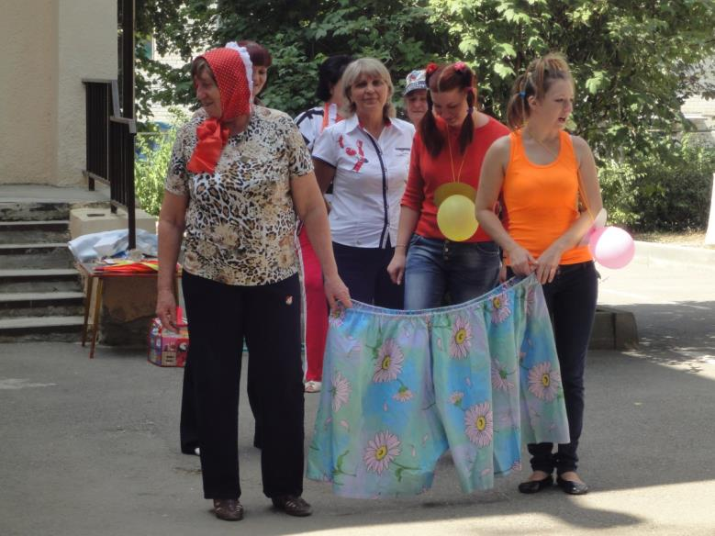

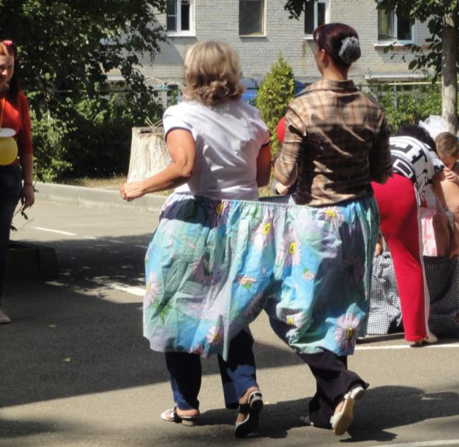

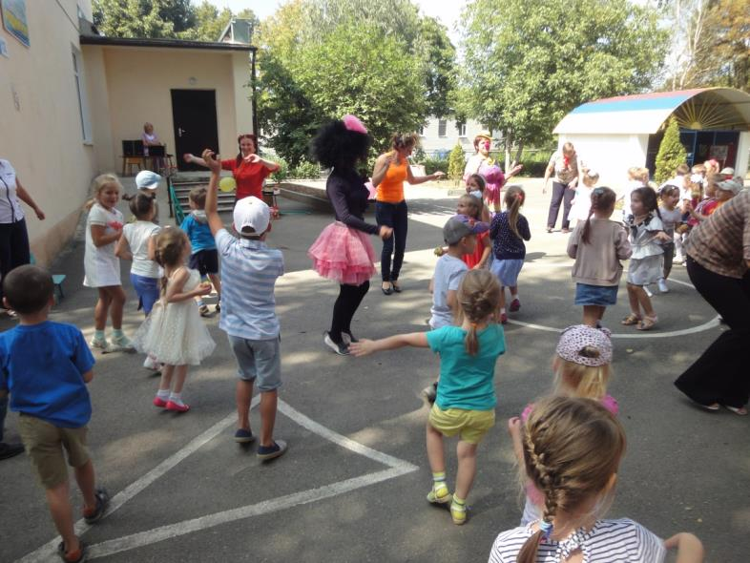

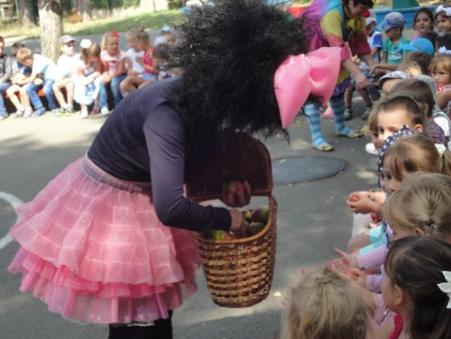

Праздник запомнился, и взрослым и детям!
